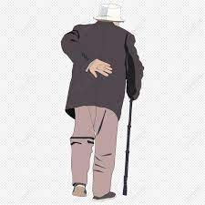 | אָב  זָקֵן | 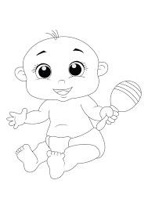 | יֶלֶד  זְקֻנִים
 | תְּשׁוּרָה |  | אַל  תֵּעָצְבוּ
 | צַוָארֵי |  | וַיֵבְךְ
 | וַיְנַשֵׁק |  | קוֹל
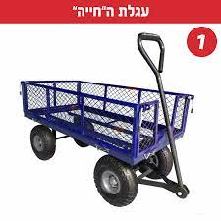 | עֲגָלוֹת | 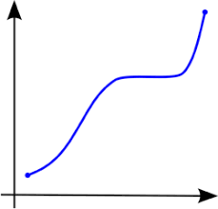 | וַיַעַלוּ  מִמְצְרַיִם
פרשת ויגש

 | אַל  תִּיָרא |  | לְהוֹרוֹת
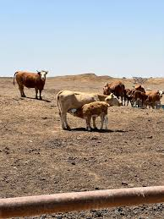 | מִקְנֶה | 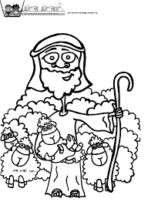 | רוֹעֶה  צֹאן
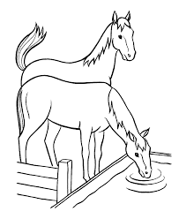 | סוּסִים | 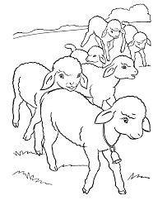 | צֹאן
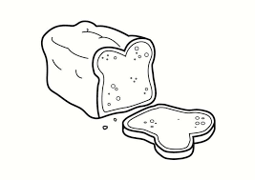 | לֶחֶם |  | זֶרַע
 | הַכֶּסֶף | 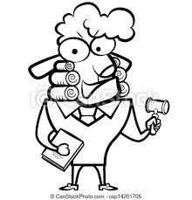 | לְחוֹק

זוגות מילים
כָּמוֹךָ | כְּפַּרְעֹה | טָרֹף | טָרַף
וְנַפְשׁוֹ | קְשׁוּרָה | קוֹלוֹ | בְּבֶכִי
אֲנִי | יוֹסֵף | רְדָה | אֵלַי
חַלִיפוֹת | שְמָלוֹת | אַל | תִּרְגָזוּ
עוֹד  יוֹסֵף | חַי | בְּאֵרָה | שֶׁבַע
אֶעֱלְךָ | גַם  עַלֶה | בְּמֵיטַב | הָאָרֶץ
וַיִתֹּם | הַכֶּסֶף  הַשָׁנָה | קְנֵה | אוֹתָנוּ
אַדְמַת | הַכֹּהַנִים | עַבָדִים | לְפַּרְעֹה

2 | יָלְדָה  לוֹ  רָחֵל | 1 | יוֹסֵף | 5
עוֹד רָעָב | 2 | הָיָה  רָעָב | 5 | אֵין  חָרִישׁ  וְקָצִיר
300 | כֶּסֶף  לְבִּנְיָמִין | 5 | חַלִיפוֹת  שְמָלוֹת | 10
חַמוֹרִים | 10 | אַתוֹנוֹת | 66 | יָרְדוּ  לְמִצְרָיִם
130 | יַעֲקֹב  שֶׁהִגִיעַ  לְפַּרְעֹה | 5\1 | נָתְנוּ  לְפַּרְעֹה | 4
הַיָדֹת  חַלָקִים | 3 | יוֹסֵף  אֶפְרָיִם  מְנַשֶׁה  בְּמִצְרָיִם | 5 | אָחִים  שֶׁהוּצְגוּ  לִפְנֵי  פַּרְעֹה
התאם מספר להסבר

